Міністерство освіти і науки України

Національний університет «Львівська політехніка»

Кафедра систем штучного інтелекту



**Звіт**

**Розрахункової роботи №1(Saga – 1)**

**З дисципліни:** «Основи програмування»

**Виконав:**

Студент групи ШІ-11

Голейчук Іван Миколайович

Львів 2024

**Тема роботи:**  
"Розробка програмного забезпечення з використанням основних концепцій мови C++"

**Мета роботи:**  
Закріпити знання, отримані протягом семестру, шляхом розробки програми на мові C++, яка демонструє використання базових алгоритмів, структур даних, умовних операторів, циклів, функцій та принципів модульного програмування.

**Виконання роботи:**

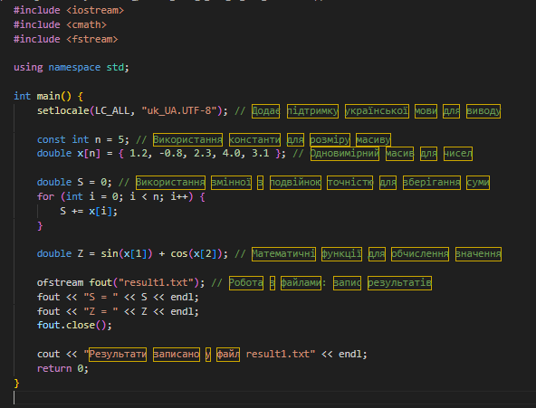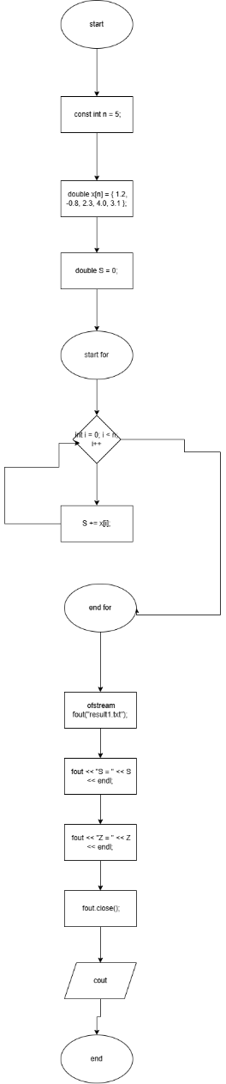**Task 1 –** VNS task 1 v3

**Завдання 1.** Розробити лінійний алгоритм для розв’язання задачі.

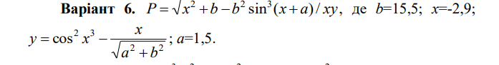

**Task 2 –** VNS task 2 v23

**Завдання 2.** Розробити алгоритм, що розгалужується для розв’язання задачі номер якої відповідає порядковому номеру студента в журналі викладача

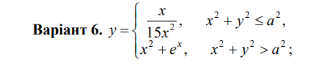

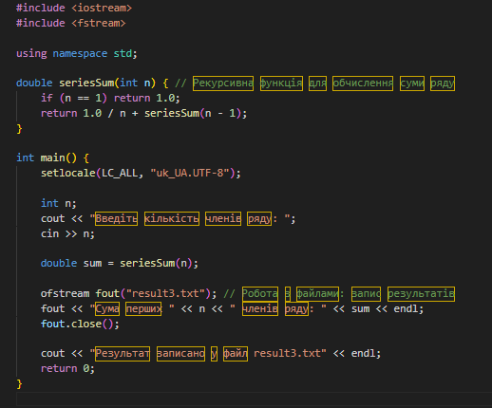

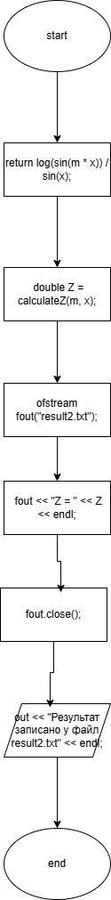

**Task 3 –** VNS task 3 v8

**Завдання 3.** Написати программу згідно свого варіанту.

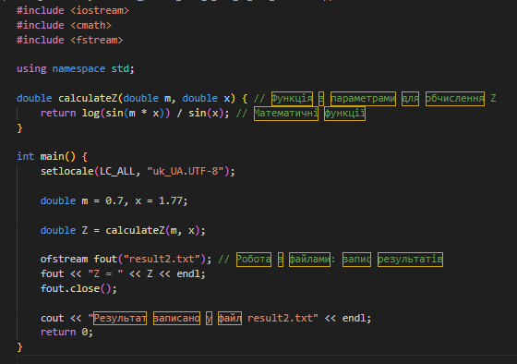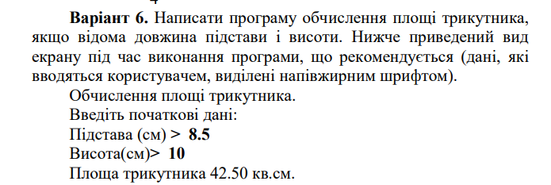

**Task 4 –** VNS task 4 v18

**Завдання 4.** Написати програму згідно свого варіанту.

**Варіант 6.** Написати програму, яка обчислює суму перших n цілих позитивних парних чисел. Кількість підсумованих чисел повинна вводитися під час роботи програми.

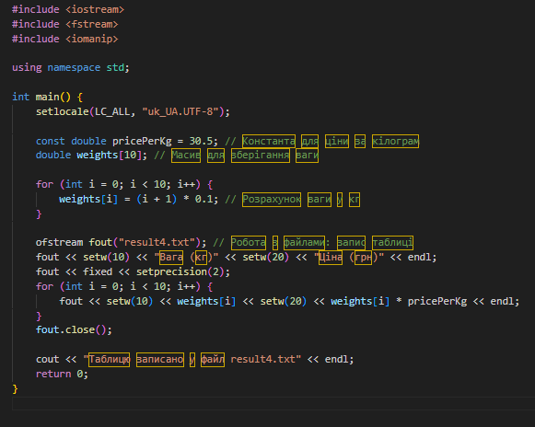

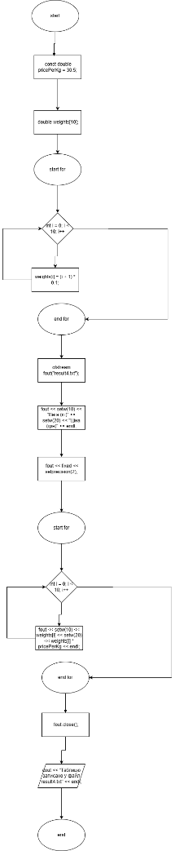

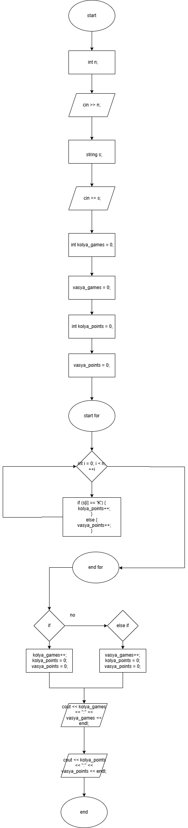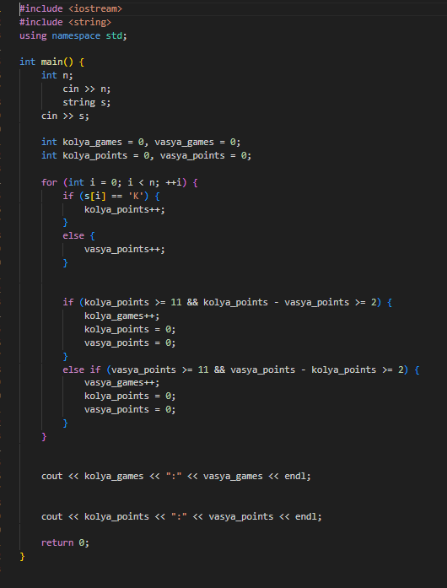**Task 5 –** Algotester №31

**Task 6 –** Algotester №1874

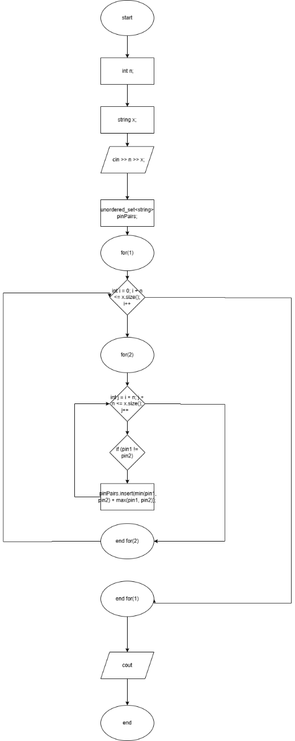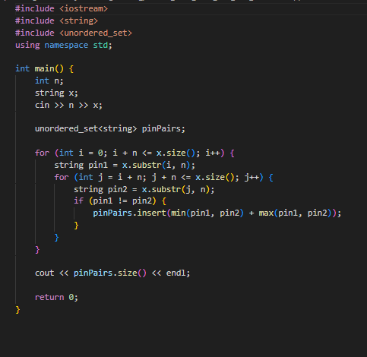

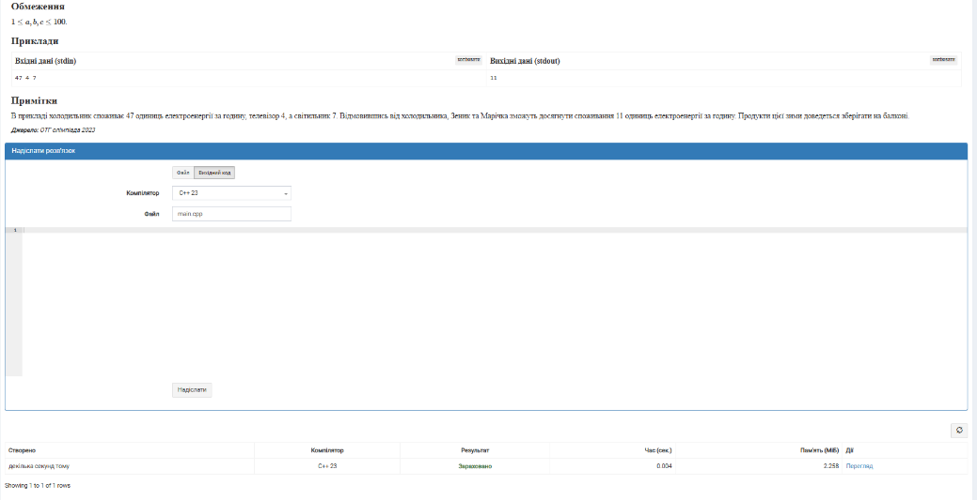

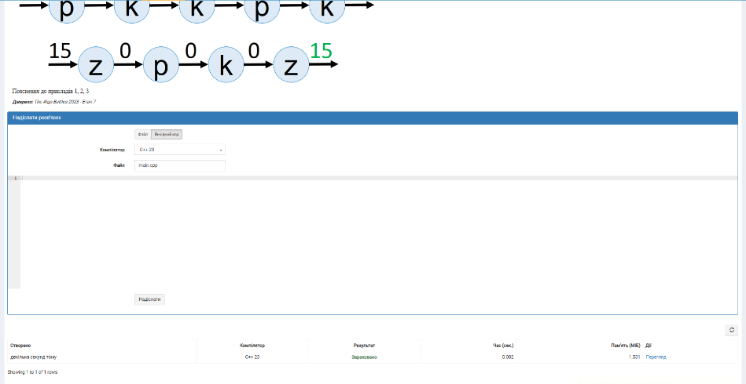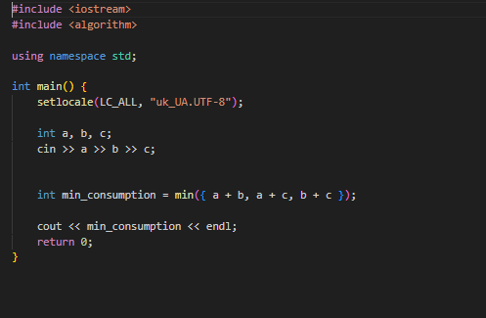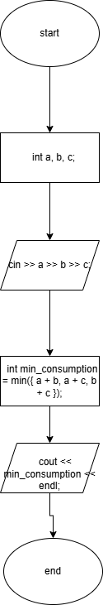**Task 7 –** Algotester №2021

**Task 8 –** Algotester №2051

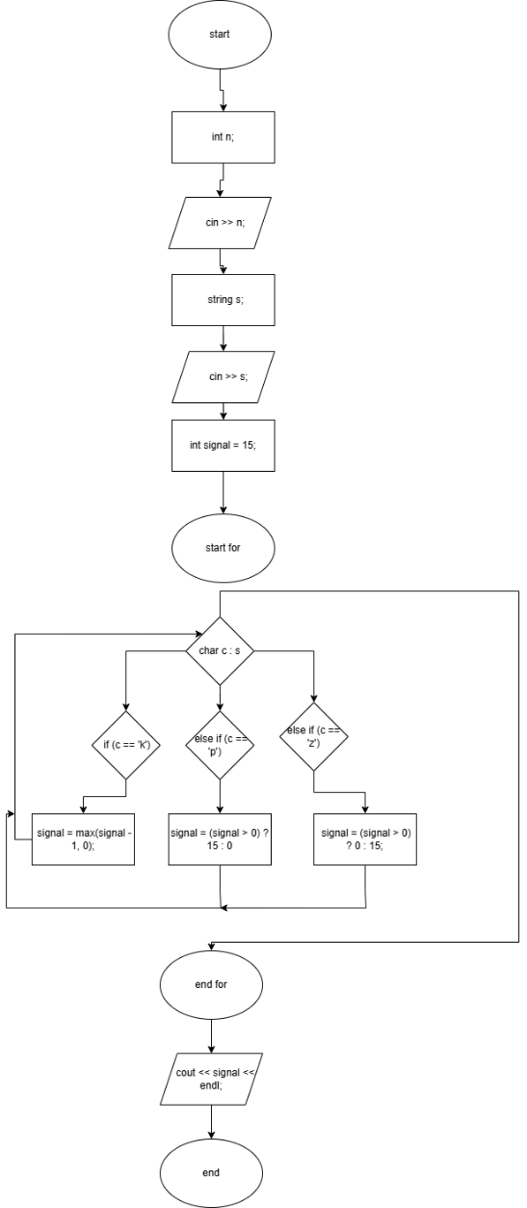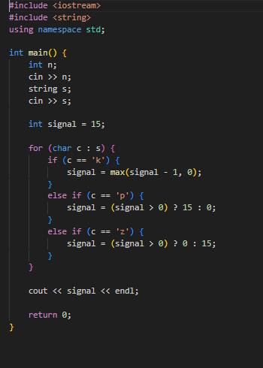**Висновок:** У процесі виконання роботи було закріплено знання з основ програмування на мові C++, отримані протягом семестру та на лабораторних роботах. Реалізована програма продемонструвала вміння працювати з базовими алгоритмами, умовними операторами, циклами, функціями та структурами даних. Отриманий результат підтвердив практичну важливість використання принципів модульного програмування для створення ефективного та зрозумілого коду.